**附件**

**浙江省生态环境监测协会**

**2024年度社会环境监测机构能力比对计划**

| **序号** | **计划名称** | **比对项目** | **可能涉及的**  **测试方法** | **计划时间** |
| --- | --- | --- | --- | --- |
| 1 | 水中硝基苯的测定 | 硝基苯 | HJ 592、HJ 648、HJ 716等 | 2024年3月-4月 |
| 2 | 土壤pH的测定 | pH | HJ 962等 | 2024年4月-5月 |
| 3 | 空气中氮氧化物的测定 | 氮氧化物 | HJ 479、  HJ/T 43 | 2024年5月-6月 |
| 4 | 水中汞的测定 | 汞 | GB 7469、HJ 597、HJ 694、HJ/T 341等 | 2024年6月-7月 |
| 5 | 水中硫化物的测定 | 硫化物 | HJ 200、HJ 824、HJ 1226、HJ/T 60等 | 2024年7月-8月 |
| 6 | 水中总氮的测定 | 总氮 | HJ 199、HJ 636、HJ 667、HJ 668等 | 2024年8月-9月 |
| 7 | 土壤中铜、镍的测定 | 铜、镍 | GB/T17138、HJ 491、HJ 803等 | 2024年9月-10月 |

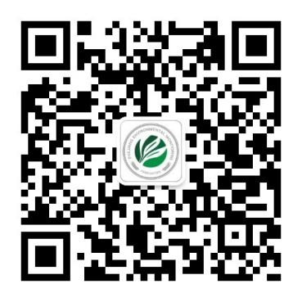备注：

1.协会将视情况对时间与项目做适当调整，具体请以能力比对通知为准。

2.能力比对通知将发布于浙江省生态环境监测协会微信公众号及官网，敬请关注。